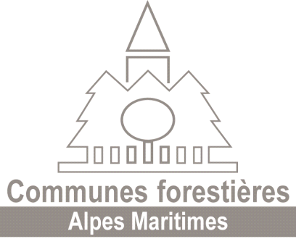

Journée de la Forêt Communale
Secteur de la Vésubie
Vendredi 10 Juin 2011

BULLETIN REPONSE

Je soussigné(e) □M □ Mme

NOM : Prénom :

Commune / Organisme : Fonction :

Tél : Fax : Mail :

Participera à la Journée de la Forêt Communale du secteur Vésubie
matinée (9h30-12h30) : formation
repas (12h30-14h) : buffet-repas (modalités pour communes non adhérentes nous contacter)
après-midi (14h-17h00) : visites

Sera Accompagné(e) par :
Nom / prénom : Fonction :
Nom / prénom : Fonction :
Nom / prénom : Fonction :

Sera représenté(e) par :
Nom / prénom : Fonction :

ne participera pas à la Journée de la Forêt Communale du secteur Vésubie, le vendredi 10 juin 2011

BULLETIN A RENVOYER AVANT LE 03 JUIN

Par FAX au : 04 97 18 69 37 ou par MAIL au : audeblomraquin@hotmail.com

Association des Communes Forestières des Alpes-Maritimes
Immeuble Apollo, 27 boulevard Paul Montel 06200 NICE
Tel : 04 97 18 69 24 Fax : 04 97 18 69 37
Mail : audeblomraquin@hotmail.com

